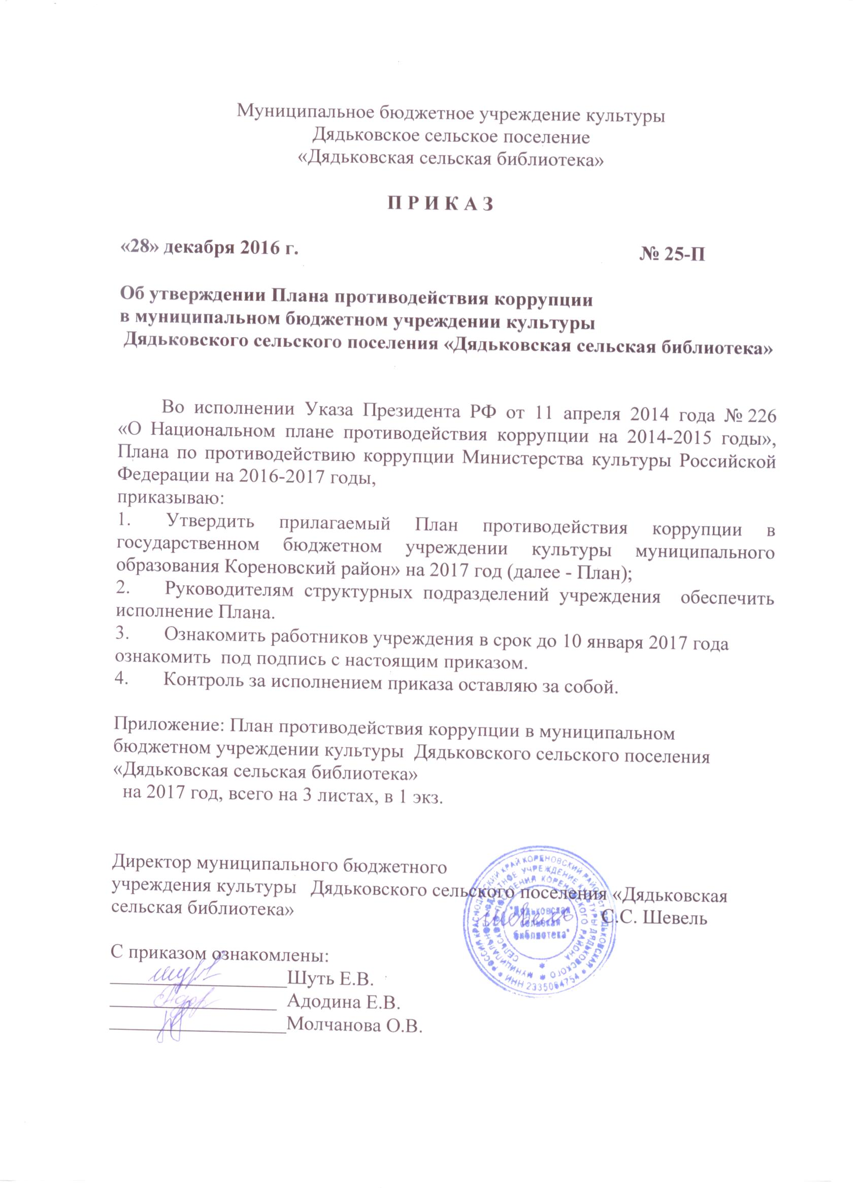
Утвержден
приказом директора муниципального бюджетного учреждения культуры
Дядьковского сельского поселения
«Дядьковская сельская библиотека»

План противодействия коррупции
в муниципальном бюджетном учреждении культуры
Дядьковского сельского поселения «Дядьковская сельская библиотека»

(далее по тексту – МБУК ДСП КР «Дядьковская сельская библиотека»)

№ п/п | Мероприятие | Ответственный исполнитель | Срок исполнения | Ожидаемые результаты
1 | 2 | 3 | 4 | 5
Противодействие коррупции в муниципальном бюджетном учреждении культуры Дядьковского сельского поселения «Дядьковская сельская библиотека»

1.1 | Проведение совещания с коллективом МБУК ДСП КР «Дядьковская сельская библиотека» по противодействию коррупции | Директор | Ежеквартально | Знание коллектива о проводимых в МБУК ДСП КР «Дядьковская сельская библиотека» мероприятиях  по противодействию коррупции
1.2. | Организация проведения в порядке, предусмотренном нормативными правовыми актами РФ, проверок по случаю несоблюдения работниками библиотеки ограничений, запретов и неисполнения обязанностей, установленных в целях противодействия коррупции, нарушения ограничений, касающихся получения подарков, и порядка сдачи подарка, а также применения соответствующих мер юридической ответственности | Директор | Постоянно | Пресечение случаев несоблюдения работниками библиотеки ограничений и запретов в целях противодействия коррупции
1.3. | Осуществление комплекса организационных, разъяснительных и иных мер по соблюдению работниками библиотеки ограничений, запретов и обязанностей, установленных законодательством РФ в целях противодействия коррупции | Директор | Постоянно | Знание работниками библиотеки ограничений, запретов и обязанностей, установленных законодательством РФ в целях предупреждения коррупциогенных проявлений
1.4. | Осуществление комплекса организационных, разъяснительных и иных мер по соблюдению работниками библиотеки ограничений, касающихся получения подарков, в том числе направленных на формирование негативного отношения к дарению подарков указанным работникам в связи с исполнением ими должностных обязанностей | Директор | Постоянно | Формирование у работников библиотеки негативного отношения к получению подарков в связи с исполнением ими должностных обязанностей

1.5. | Доведение до работников библиотеки положений законодательства РФ о противодействии коррупции, в том числе об установлении наказания за получение и дачу взятки, посредничество во взяточничестве в виде штрафов, кратных сумм взятки, об увольнении в связи с утратой доверия, о порядке проверки сведений, представляемых работниками библиотеки в соответствии с законодательством РФ о противодействии коррупции | Директор | Постоянно | Постоянное и неукоснительное соблюдение работниками библиотеки законодательства РФ о противодействии коррупции
2. Обеспечение муниципальным бюджетным учреждением культуры Дядьковского сельского поселения «Дядьковская сельская библиотека» режима прозрачности при размещении заказов на поставку товаров, выполнение работ, оказания услуг
2.1. | Мониторинг и выявление коррупциогенных рисков, в том числе причин и условий коррупции, в деятельности по размещению муниципальных заказов и устранение выявленных коррупциогенных рисков | Директор | Постоянно | Своевременное предупреждение и пресечение коррупциогенных проявлений при размещении муниципальных заказов
2.2. | Проведение мониторинга цен, маркетинговых исследований, направленных на формирование объективной начальной (максимальной) цены муниципального контракта | Директор | Постоянно
- Установление обратной связи с получателями муниципальных услуг, обеспечение
права граждан на доступ к информации о муниципальном бюджетном учреждении культуры Дядьковского сельского поселения «Дядьковская сельская библиотека», повышение уровня правового просвещения населения
3.1. | Обеспечение размещения на официальном сайте муниципального бюджетного учреждения культуры Дядьковского сельского поселения «Дядьковская сельская библиотека» в сети Интернет информации об исполнении мероприятий по противодействию коррупции в МБУК ДСП КР «Дядьковская сельская библиотека» | Директор | Ежеквартально | Открытость деятельности МБУК ДСП КР «Дядьковская сельская библиотека» в вопросах противодействия коррупции
3.2. | Осуществление мер по созданию эффективной системы обратной связи, позволяющей корректировать проводимую антикоррупционную работу на основе информации о ее результативности, полученной от населения | Директор | Постоянно | Повышение эффективности работы по выявлению, предупреждению и пресечению коррупциогенных проявлений

